III  OSZTÁLY | Друштво Физичара Србије | KÖZSÉGI SZINT  2015. Február 14.
III  OSZTÁLY | Министарство просвете, науке и технолошког развоја Републике Србије | KÖZSÉGI SZINT  2015. Február 14.
III  OSZTÁLY | FELADATOK | KÖZSÉGI SZINT  2015. Február 14.
1. A fizikai inga két szorosan összekötött, vékony és homogén egyforma $L$ hosszú és $m$ tömegű pálcából készített úgy, hogy azok fordított „Т” betűt formálnak (1. kép). Az inga függőleges síkban helyezkedik és szabadon oszcilál (rezeg) a tengely körül, amely az O támponton halad át és merőleges az inga síkjára. Határozd meg az adott inga kis rezgéseinek periódusát az egyensúlyi állapot körül. [20 pont]
2. Két egyforma üvegbalon, mely $t=0^{0}C$-on levő gázt tartalmaz, egy $d=5 \text{mm}$ átmérőjű csövecskével van összekötve, melynek közepén egy higanycsepp áll. Egy balon térfogata a csövecskében levő üres résszel együtt $\text{200} {\text{cm}}^{3}$–t tesz ki. Mennyivel mozdul el a higanycsepp ha az egyik balont felmelegítjük $Δt=2^{0}C$-al, a másikat pedig ugyanannyival lehűtjük. [20 pont]
3. A $C_{1}=1 \text{μF}$ és $C_{2}=2 \text{μF}$ kapacitású kondenzátorok sorba vannak kötve és így kapcsoltak az $U=\text{900} V$ feszültségű árramforrásra. A töltött kondenzátorokat ekkor leválasszuk a forrásról és egymástól elválasszuk, majd párhuzamosan kapcsoljuk össze, mint a képen látható. Mekkora $q_{1}$ és $q_{2}$ töltésmennyiséggel vannak feltöltve a kondenzátorok a képen látható párhuzamos kapcsolás és az egyensúly beállása után? Mekkora a feszültség $U'$ a végeiken? [20 pont]
4. A négyzet alakú és $a=1\text{.}5 m$ oldalú elektromos áramkörbe egy gázlámpácska kötött, melynek belső ellenállása $r=\text{10} Ω$ és gyujtási feszültsége $U_{p}=0\text{.}1 V$. Az áramkör síkja merőleges a homogén $\vec{B}$ mágneses térre. A $t=0$ időtöl kezdve a mágneses tér intenzitása a $B=B_{0}+\text{At}$ törvény szerint növekszik, ahol $A$ és $B_{0}$ állandók. Ha az áramkört képező vezeték ellenállása $R=0\text{.}1 Ω$, határozd meg az $A$ állandó legkisebb értékét ahhoz, hogy a gázlámpácska begyulladjon. [20 pont]
5. a) Határozd meg a matematikai inga lengésidejét ha az liftben helyezkedik el, amely egyenletesen gyorsulva halad, $a$ gyorsulással, függőlegesen felfelé
b) Mekkora lenne ennek az ingának a lengésideje ha az vagonban helyezkedne, amely vízszintesen haladna egyenletes $a$ gyorsulással gyorsulva
c) Mekkora $H$ magasságon a földfelszín felett fog az inga rezgésideje 100%-kal megnövekedni a földfelszínen levő rezgésidőhöz képest (az inga a Földhöz képest nyugvó viszonyítási (referencia) rendszerben van). A gravitációs állandónak $γ$, a Föld tömegének $M$, sugarának pedig $R$–t venni. [20 pont]
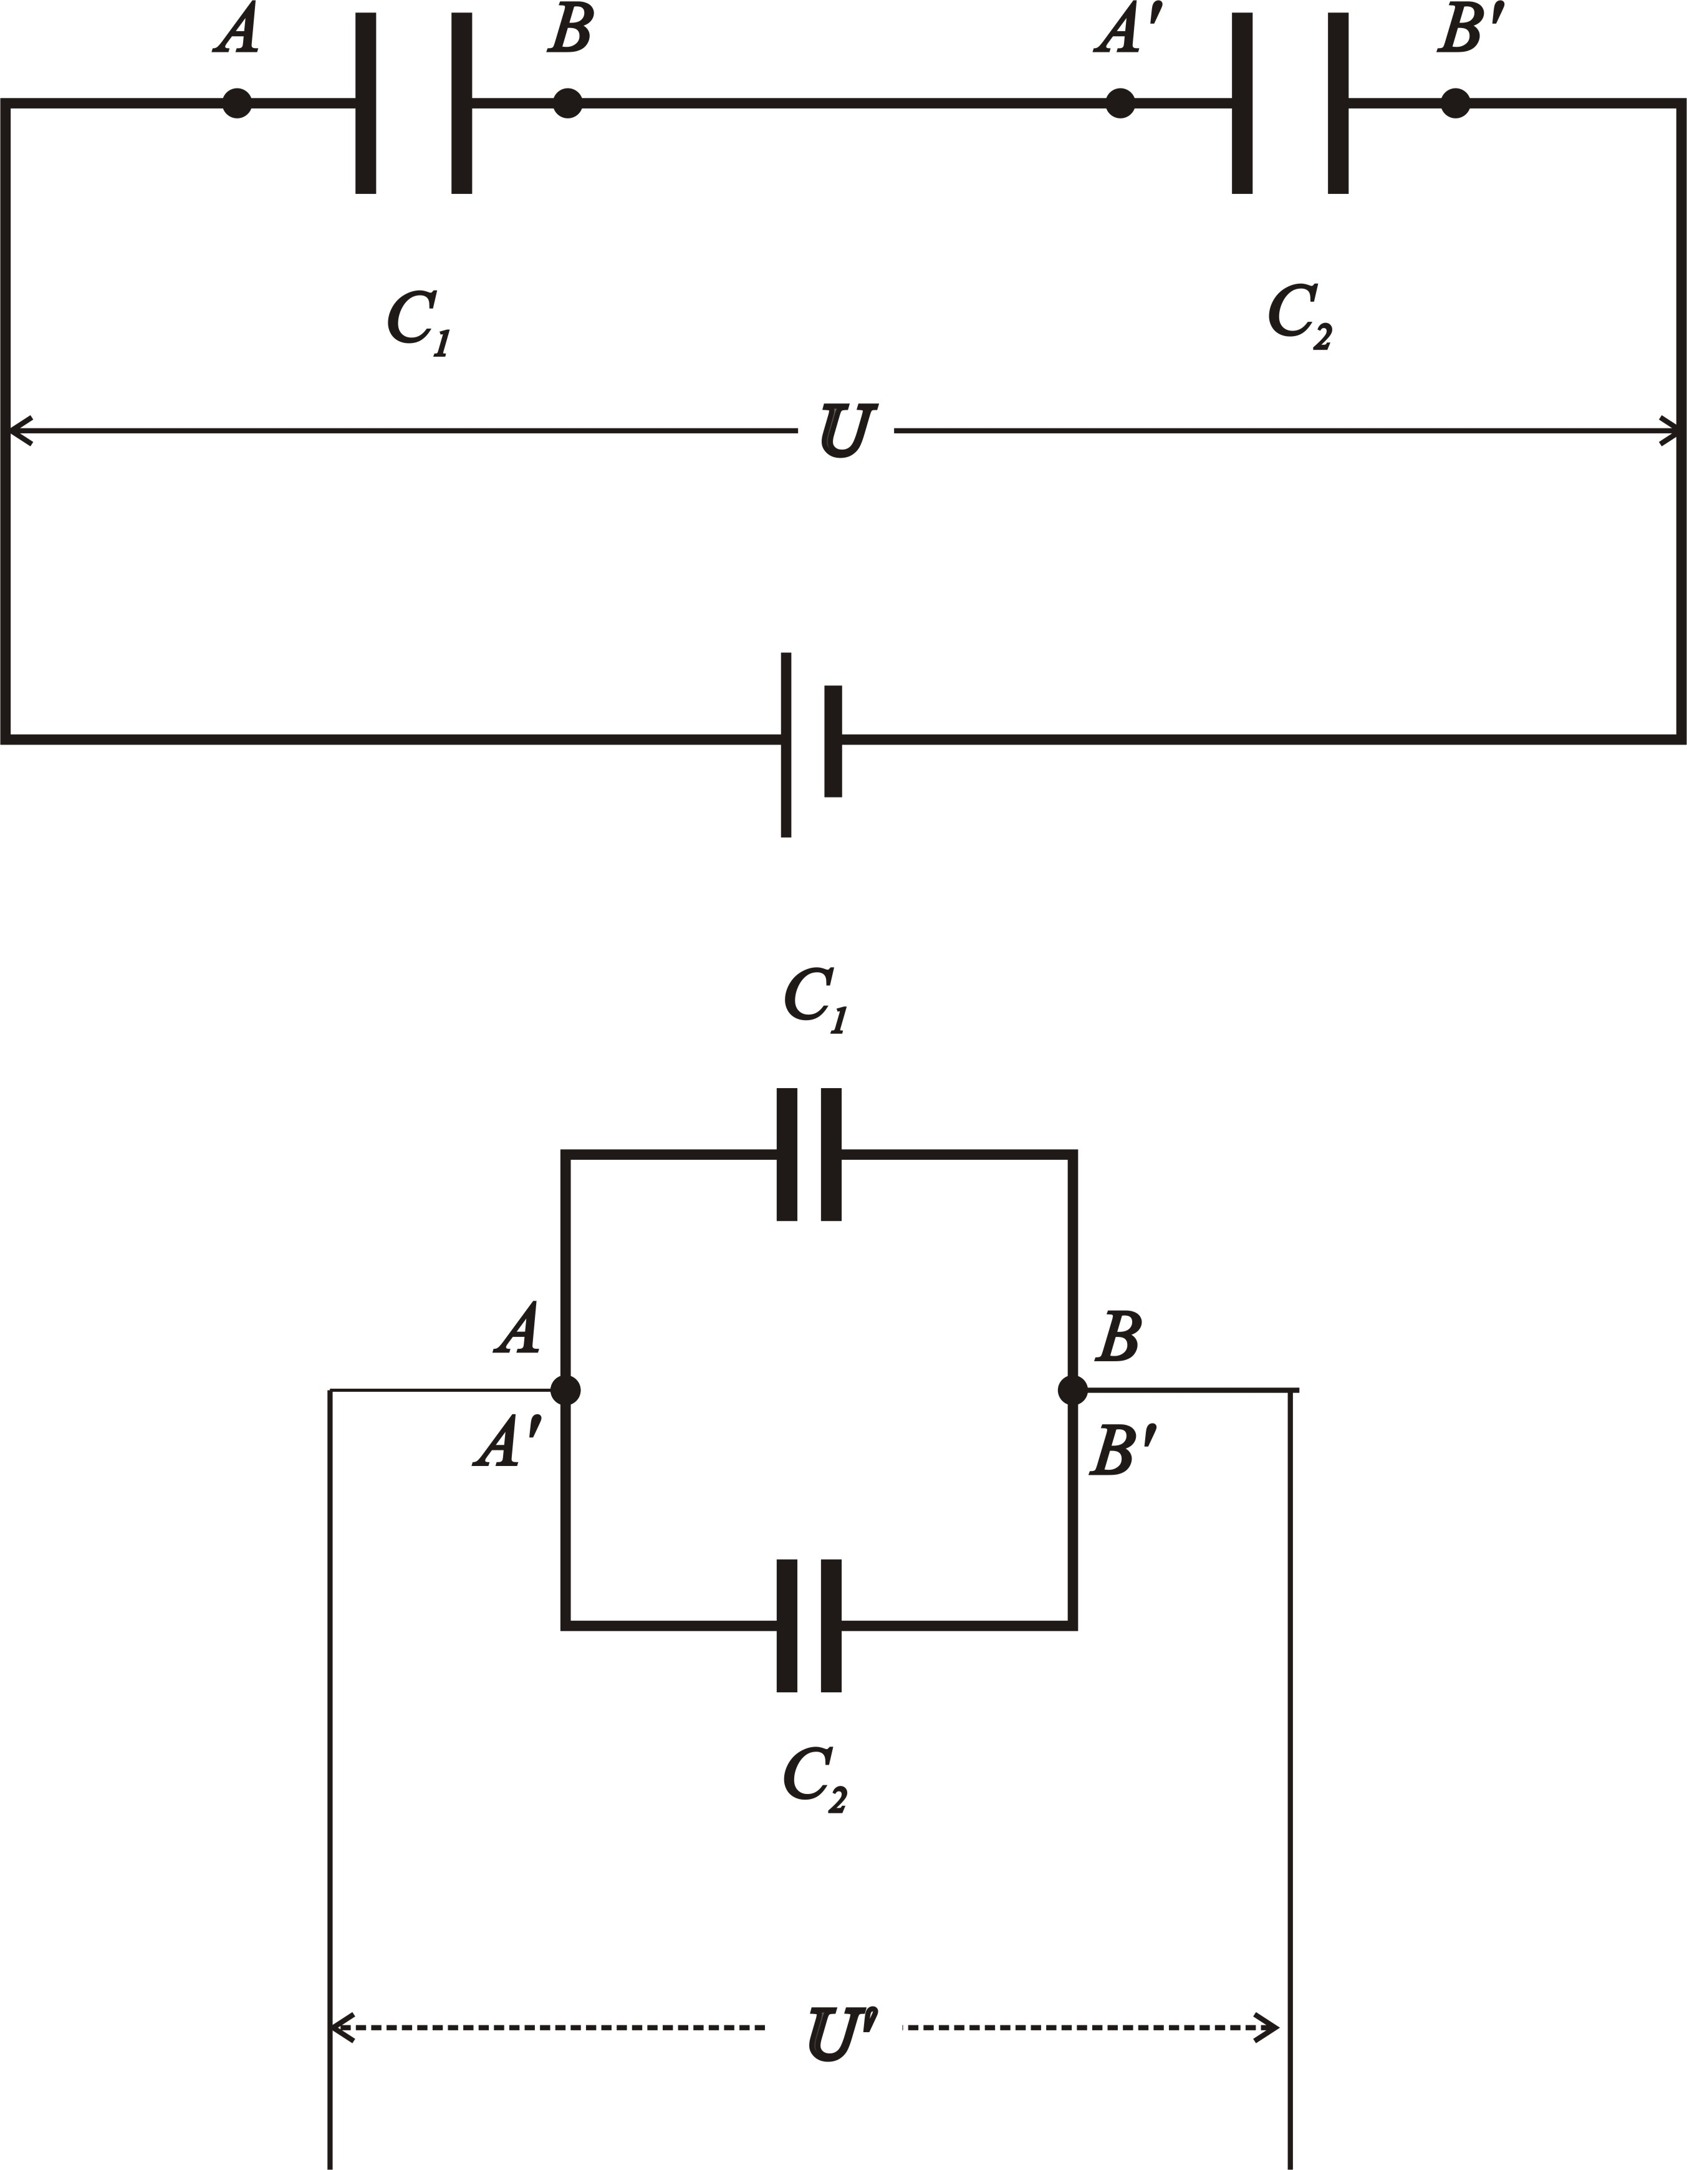

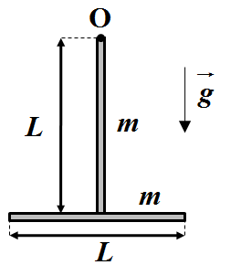



Kép az 1. feladathoz Kép a 2. feladathoz Kép a 3. feladathoz
Megjegyzés: Minden megoldást részletesen megmagyarázni!
Задатке припремили: др Владимир Марковић и др Ненад Сакан
Рецензенти: др Ненад Сакан и др Владимир Марковић, Владимир Чубровић
Председник комисије: Проф. др Мићо Митровић, Физички факултет, Београд
Minden versenyzőnek sikeres munkát kívánunk!
III PАЗРЕД | Друштво Физичара Србије | ОПШТИНСКИ НИВО  14.02.2015.
III PАЗРЕД | Министарство просвете, науке и технолошког развоја Републике Србије | ОПШТИНСКИ НИВО  14.02.2015.
III PАЗРЕД | РЕШЕЊА | ОПШТИНСКИ НИВО  14.02.2015.
1. Период физчког клатна је [3п]. По Штајнеровој теореми је $I^{(O)}=\left(\frac{{\text{mL}}^{2}}{\text{12}}+\frac{{\text{mL}}^{2}}{4}\right)+\left(\frac{{\text{mL}}^{2}}{\text{12}}+{\text{mL}}^{2}\right)=\frac{\text{17}{\text{mL}}^{2}}{\text{12}}$ [4+4+1п]. Удаљеност тежишта је [5п] , па је $T=2π\sqrt{\frac{\text{17}L}{\text{18}g}}$ [3п].
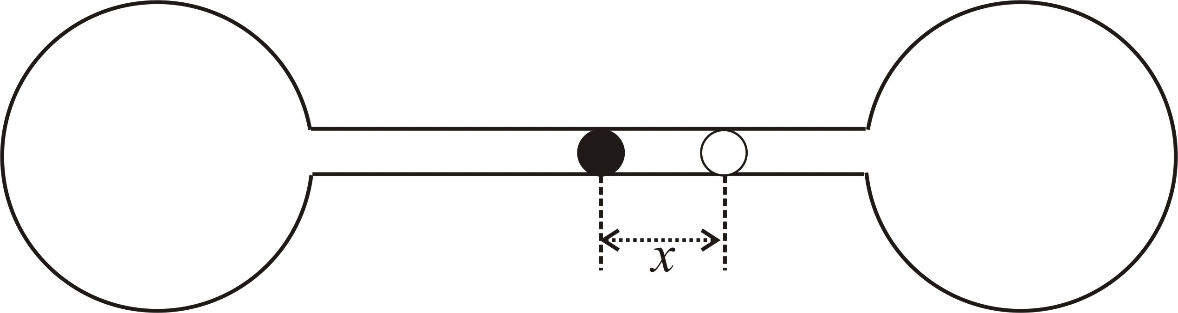
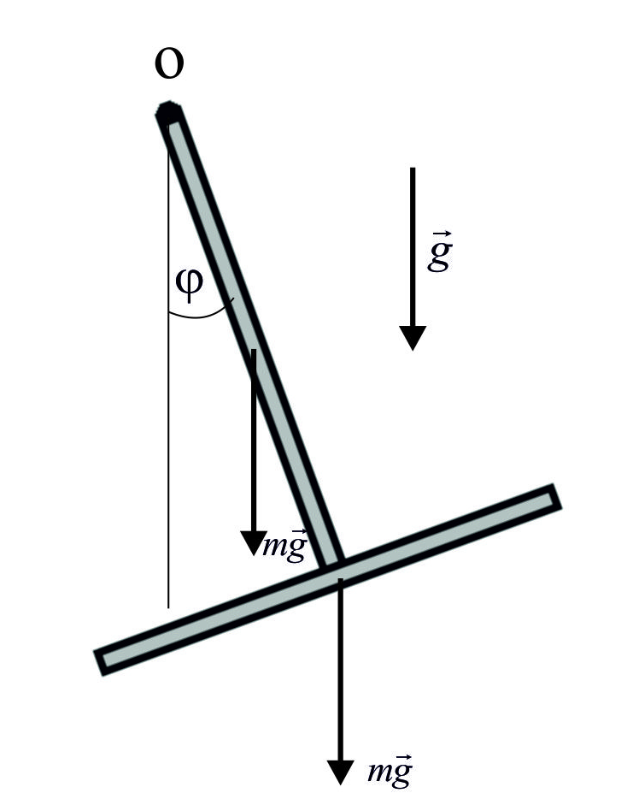
2. Пре промене температура у оба балона је $p_{0}V_{0}={\text{nRT}}_{0}$[1п]. После промене температура: $p_{1}V_{1}={\text{nRT}}_{1}$[1п] и $p_{2}V_{2}={\text{nRT}}_{2}$[1п], одакле је $\frac{V_{1}p_{1}}{T_{1}}=\frac{V_{2}p_{2}}{T_{2}}$[4п]. У новој равнотежи је $p_{1}=p_{2}$ [2п], па је $\frac{V_{1}}{V_{2}}=\frac{T_{1}}{T_{2}}=\frac{T_{0}+ΔT}{T_{0}−ΔT}$[4п]. Промењене запремине износе $V_{1}=V_{0}+\text{Sx}$[1п] и $V_{2}=V_{0}−\text{Sx}$[1п], где је $S=\frac{{πd}^{2}}{4}$, па је $\frac{V_{0}+\text{Sx}}{V_{0}−\text{Sx}}=\frac{T_{0}+ΔT}{T_{0}−ΔT}$[2п], односно $x=\frac{V_{0}ΔT}{{\text{ST}}_{0}}=\frac{4V_{0}ΔT}{{πd}^{2}T_{0}}≈0\text{.}\text{074} m$[2+1п].
3. Када су кондензатори везани редно, наелектрисани су са $q=C_{e}U=\frac{C_{1}C_{2}}{C_{1}+C_{2}}U$[4п]. Ако се кондензатори споје паралелно, као на слици, мора се одржати укупно наелектрисање, па је $q_{1}+q_{2}=q$[3п]. Напони на паралелно везаним кондензаторима су једнаки, тј. $U'=\frac{q_{1}}{C_{1}}=\frac{q_{2}}{C_{2}}=\frac{q}{C_{e}^{'}}=\frac{q}{C_{1}+C_{2}}$[4п]. Из горњих релација се добија $q_{1}=\frac{C_{1}^{2}C_{2}}{(C_{1}+C_{2})^{2}}U=2⋅{\text{10}}^{−4} C$[2+1п], $q_{2}=\frac{C_{1}C_{2}^{2}}{(C_{1}+C_{2})^{2}}U=4⋅{\text{10}}^{−4} C$[2+1п] и $U'=\frac{C_{1}C_{2}}{(C_{1}+C_{2})^{2}}U=\text{200} V$[2+1п].
4. Индукована ЕМС у колу је $E=\left|−\frac{\text{ΔΦ}}{Δt}\right|$[1п]. Магнетни флукс кроз контуру је $Φ=\text{BS}$[2п]. Пошто је $B=B_{0}+\text{At}$, то је $\frac{\text{ΔΦ}}{Δt}=\frac{Φ_{2}−Φ_{1}}{t_{2}−t_{1}}=\frac{B_{2}S−B_{1}S}{t_{2}−t_{1}}=\frac{(B_{0}+{\text{At}}_{2})S−(B_{0}+{\text{At}}_{1})S}{t_{2}−t_{1}}=\text{AS}$[4п]. Како је $S=a^{2}$, то је $E=a^{2}A$[2п]. По Омовом закону је $I=\frac{E}{R+r}$[2п]. Напон на тињалици износи $U=\text{rI}=\frac{\text{Er}}{R+r}$[3п]. Да би се тињалица упалила мора бити $U≥U_{p}$, тј $\frac{\text{Er}}{R+r}≥U_{p}$[2п]. Одавде добијамо $A=\frac{U_{p}}{a^{2}}(1+\frac{R}{r})≈0\text{.}\text{045} \frac{T}{s}$[3+1п].
5. Период осциловања клатна је $T=2π\sqrt{\frac{l}{a_{r}}}$[2п], где је $a_{r}$ резултујуће убрзање куглице клатна, која је последица деловања силе Земљине теже и инерцијалне силе. а) У лифту на куглицу делују сила теже $\text{mg}$ и инерцијална сила $\text{ma}$, па је $F={\text{ma}}_{r}=\text{ma}+\text{mg}$, тј. $a_{r}=g+a$[2п] и $T=2π\sqrt{\frac{l}{g+a}}$[2п]. б) У случају вагона резултујуће убрзање је $a_{r}=\sqrt{g^{2}+a^{2}}$[2п], па је $T=2π\sqrt{\frac{l}{\sqrt{g^{2}+a^{2}}}}$[2п]. в) Период клатна на површини Земље је $T=2π\sqrt{\frac{l}{g}}$[1п], а на висини $H$ је $T_{H}=2π\sqrt{\frac{l}{g_{H}}}$[1п]. Према услову задатка је $T_{H}=2T$, па је $g=4g_{H}$[2п]. Убрзање Земљине теже на Земљиној површини је $g=γ\frac{M}{R^{2}}$[2п], а на висини $H$, $g_{H}=γ\frac{M}{(R+H)^{2}}$[2п], па је тражена висина $H=R$[2п].

